«Чтобы идти вперед, чаще оглядывайтесь назад,
ибо иначе вы забудете, откуда вы пришли
и куда нужно вам идти». Л.Н. Андреев.

В декабре 2004 года Указом Президента Российской Федерации утвержден новый государственный праздник – День народного единства. Мы впервые отмечали его 4 ноября 2005 года.
Что это за праздник? Почему празднование его установлено именно 4 ноября?
История уводит нас к событиям смутного времени 1598 – 1613 годов. Началом этой смуты стал правительственный кризис, возникший со смертью царя Бориса Годунова (1598 -1605 г. царствование Б.Годунова).
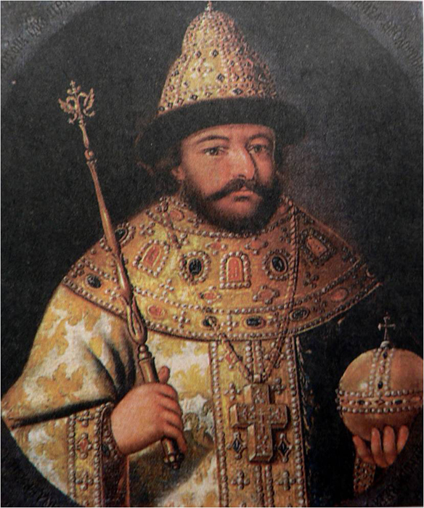
Борис Годунов (ок.1552 – 13.04.1605 г.) – царь с 1598 г.
В правящей среде возникла борьба между княжеской знатью и чиновным боярством. Самозванщина посеяла смуту в среду войск и народные массы страны и началась «борьба всех и со всеми», при всём этом окраины России оказались отрезанными, а потому предоставлены стали сами себе. «Верхи» - боярство стало зачинщиком этой смуты, к ней подсоединилось дворянство и уже по цепочке земство и «чернь». У всех была своя не опровержимая правда и цель.
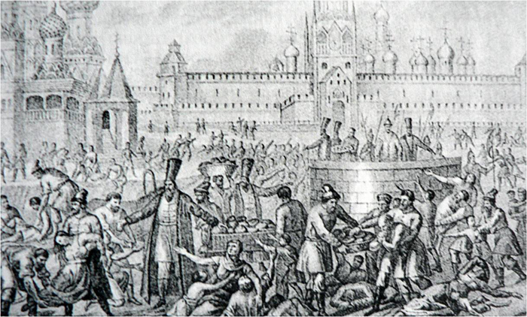

Вспомним также, что годы 1609-1618 являются годами польско-литовско-шведской интервенции. После свержения в июле 1610 года царя Василия Шуйского в России образовалось правительство, называемое – «Семибоярщина».
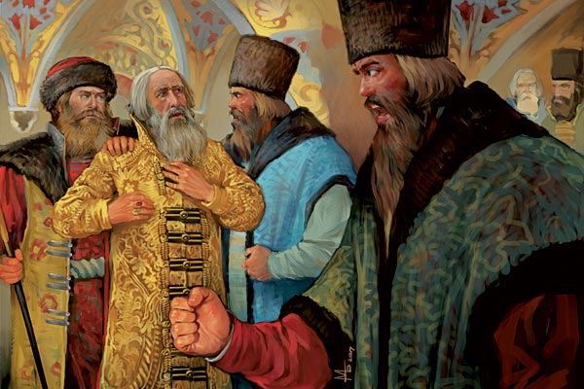
В его состав входили семь членов Боярской Думы – а именно, князья Шереметьев, Романов, Мстиславский, Лыков, Трубецкой, Воротынский и Голицын. Когда поляки подошли к Москве «Семибоярщина» заключила с ними договор, по которому русские должны были признать русским царём сына польского короля Сигизмунда третьего – Владислава. Так в ночь на 21 сентября 1610 года «Семибоярщина» тайно провела в Москву польские войска, что стало являться актом национальной измены. Всех тех, кто впоследствии перешел на службу к полякам и всех членов «Семибоярщины» стали звать «тушинскими изменниками».
Клич к спасению Руси бросил Козьма Минин – нижегородский посадский человек (простой торговец мясом «говядарь»).
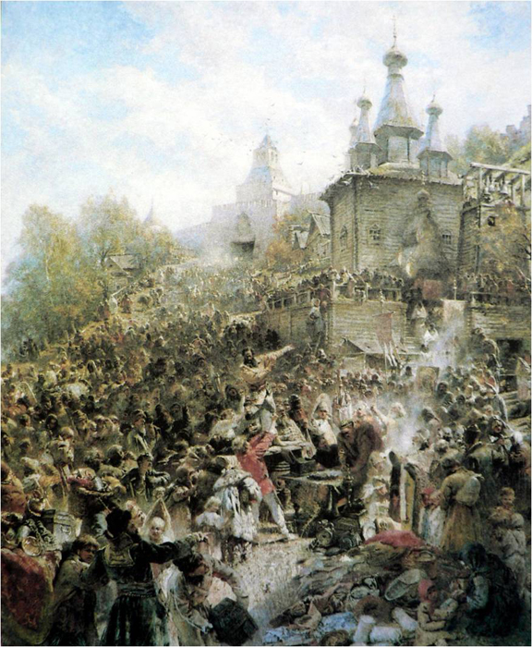
К.Маковский. Воззвание Минина.
Во все русские города были посланы «грамоты» с призывом встать на защиту своего российского Отечества. Возглавил народное войско воевода из Стародубских князей суздальской земли, потомок Всеволода Юрьевича, боярин и военный деятель – Дмитрий Пожарский.
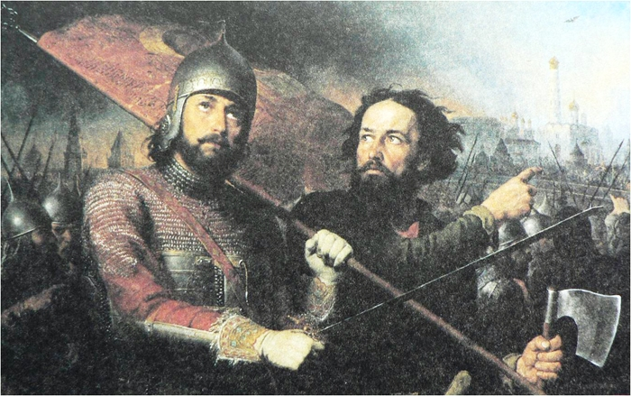
М.Скотти. Гражданин Козьма Минин и князь Дмитрий Пожарский.

В то время как поляки засели в Москве, под Москвой стояли казаки, присягнувшие полякам, а шведы захватили Тихвин, Минин и Пожарский проявили не только боевые, но и дипломатические военные действия. Чтобы не иметь врагов больше, чем их уже было, для освобождения Москвы от поляков они провели переговоры со шведами с заключением мира, и предложили избрать на Московское Государство шведского королевича, но с условием его крещения в православную веру. Этим договором, таким образом, они отложили поход немцев на северные приморские города. Казакам же в случае перехода на сторону ополчения Пожарский обещал дары.
По сведениям летописцев «Пожарский принадлежал к «захудалым» княжеским родам, не игравших важной роли в государственных делах в предшествовавшие времена. Он не выдавался никакими особенными способностями». Когда его попросили возглавить ополчение, Пожарский сказал: «Рад за православную веру страдать до смерти, а вы из посадских людей изберите такого человека, который бы мог со мной быть у великого дела, ведал бы казну на жалование ратным людям. У вас есть в городе человек бывалый: Козьма Минин-Сухорук, ему такое дело за обычай». В грамоте «о всеобщем ополчении городов на защиту Отечества…» он скромно подписался только десятым, отдав право первых подписей более знатным людям. Но именно такие люди, для которых скромность, честность и честь стоят на первом месте, создали четыре века назад на Руси новую государственную власть, защитницу своих интересов и представительницу национальной независимости. Как говаривал великий Вольтер: «Кто хорошо служит своей родине, тот не нуждается в предках». Тогда, ровно четыреста лет назад, российское общество не распалось, и именно это было главным!
4 ноября 1612 г. штурмом был взят Китай-город и русская рать торжественно вступила в разоренную столицу.
Так объединенными усилиями русский народ освободил Родину и от польских интервентов, и от лжецарей, и от правителей нецарской крови.
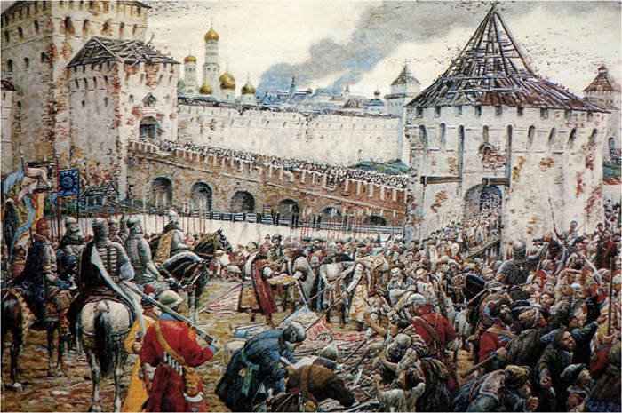
Э. Лисснер. Изгнание польских интервентов из Московского Кремля.

Сегодня в ознаменование этого исторического момента в России отмечается 4 ноября – День народного единства и воинской славы России.

«Я далеко не восторгаюсь всем, что вижу вокруг себя…
Но, клянусь честью, что, ни за что на свете я не хотел бы, переменить отечество или иметь другую историю, кроме истории наших предков, такой, какой её бог дал».
Александр Пушкин.
Не стоит переписывать историю на другой лад, она одна и такая, какая есть, и уж лучше тренировать свою память, чтобы помнить то, что просто хорошо забыто.

